Beschrijving
administratieve procedures

PROJECT NR:
ORGANISATIE:
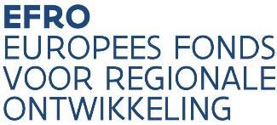
PROMOTOR COPROMOTOR

Onderstaande vragen moeten beantwoord worden door promotor, en alle copromotoren (indien van toepassing). Geef telkens een korte beschrijving. Gelieve het document toe te voegen aan de bewijsstukken van het eerste rapport of aan de projectpostbus in het E-loket.

- Welk boekhoudsysteem gebruikt uw organisatie? Dubbele economische, analytische, grootboek, …

- Geef de analytische code/projectcode/kostendrager van het EFRO-project en beschrijf op welke wijze de projectadministratie wordt gevoerd. Het is hierbij van belang dat inkomsten en uitgaven eenduidig gelinkt kunnen worden aan het EFRO-project.

- Hoe verloopt onderstaand proces en wie is verantwoordelijk:

Ontvangst factuur / nazicht factuur / betaling factuur / toewijzing aan EFRO-project (geheel of gedeeltelijk) / indiening in E-loket

- Bewaring van de ondersteunende documenten in verband met uitgaven en uitgevoerde activiteiten:
  - Wie: identiteit van de organisatie en eventueel de specifieke afdeling of dienst
  - Waar: exacte locatie of locaties (adres maatschappelijke zetel, adres vestiging, adres archief, …)
  - Hoe: fysiek, digitaal, combinatie

